Evaluering af: Semestret generelt

Hvor enig er du i følgende udsagn?

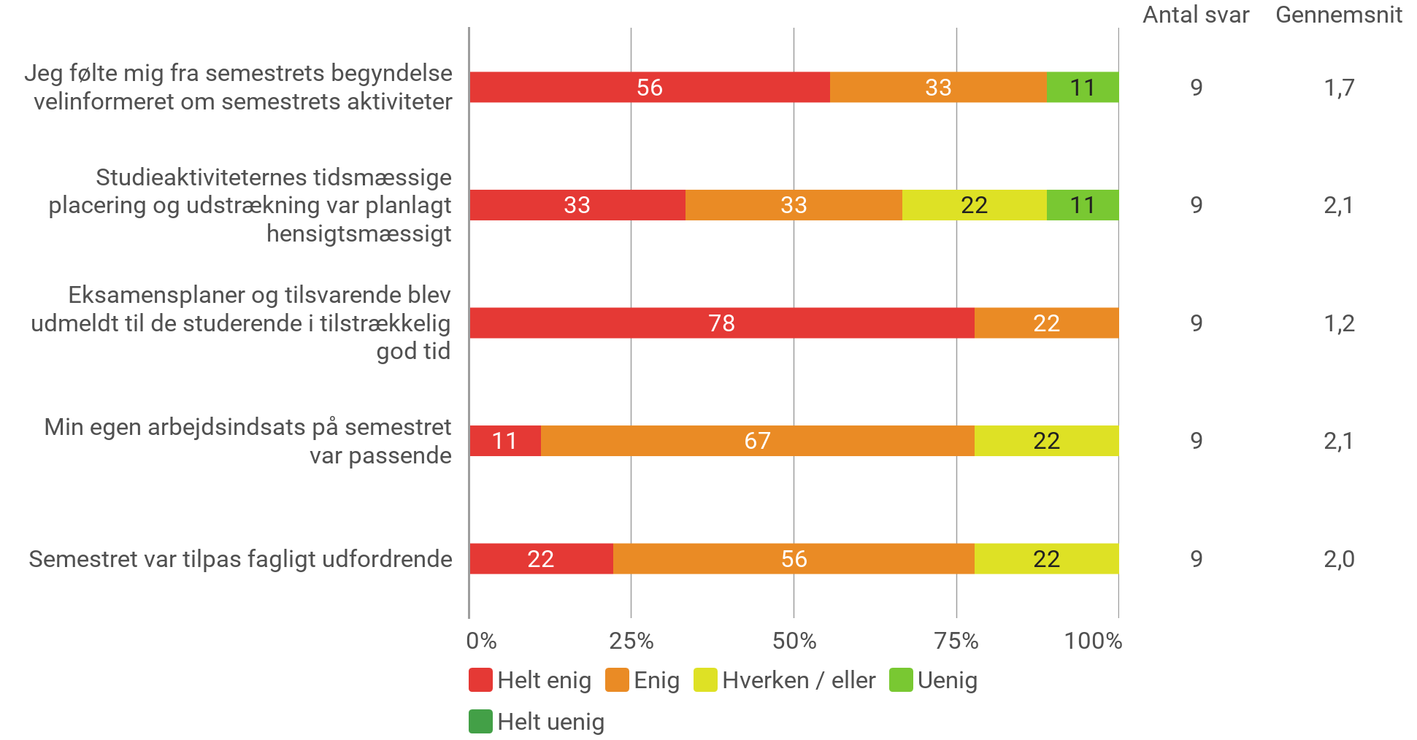

Evaluering af: Semestret generelt

Angiv din grad af tilfredshed med følgende udsagn

Hvordan var de fysiske og æstetiske forhold, som dannede rammen om semestrets afvikling (undervisningslokaler, indeklima, udstyr, værksteder, pausefaciliteter osv.)?

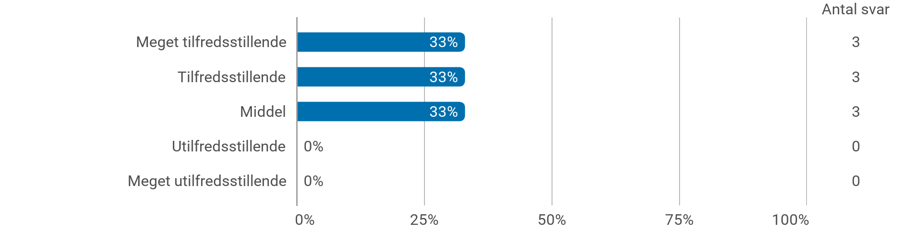

Evaluering af: Semestret generelt

Angiv din grad af tilfredshed med følgende udsagn

Hvordan var det psykiske studiemiljø – herunder hvordan trivedes du - på uddannelsen?

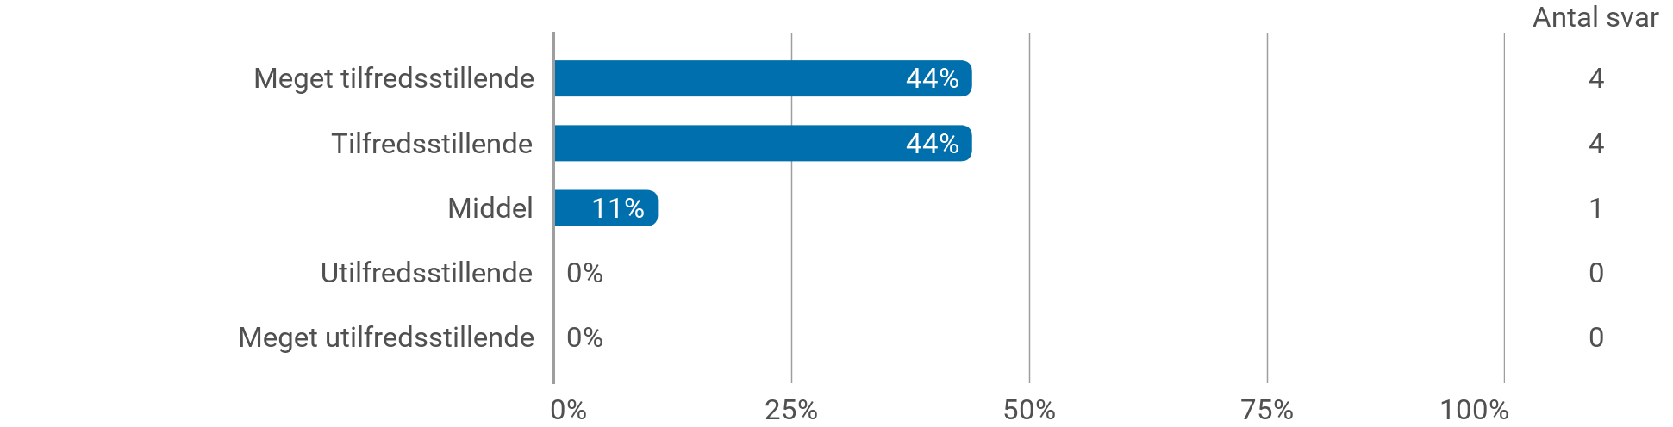

Evaluering af modulet: Læring i praksis

Hvordan vil du vurdere følgende udsagn?

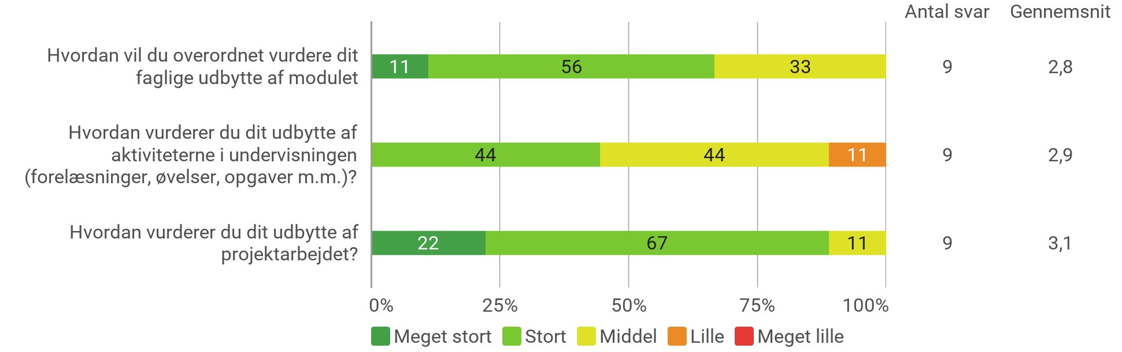

Evaluering af modulet: Læring i praksis – Vejledning

Angiv hvor enig du er i følgende udsagn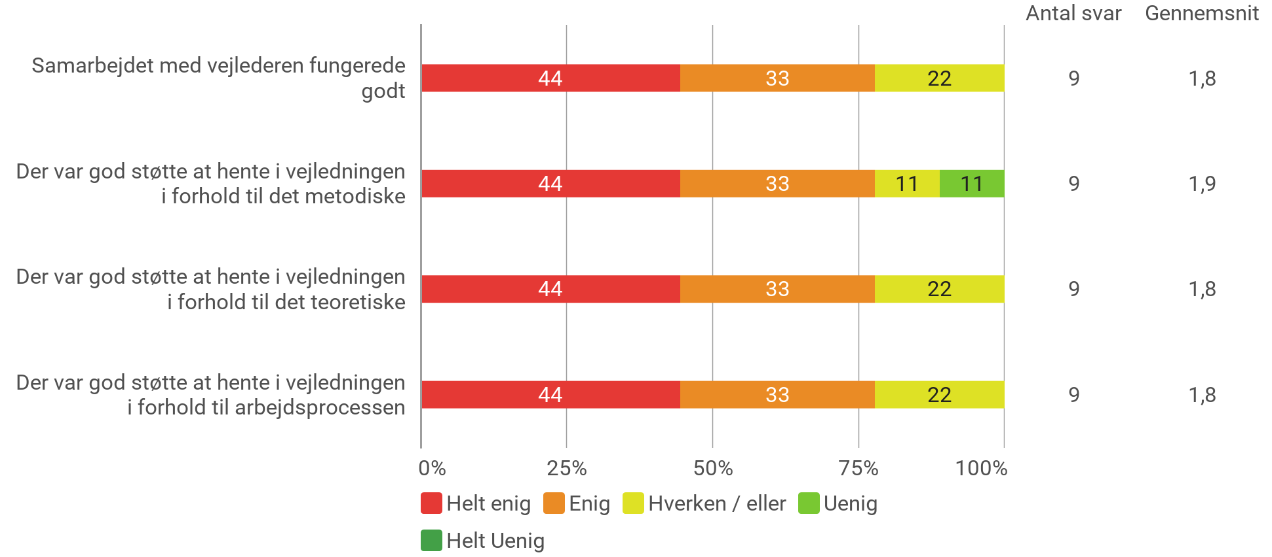

Evaluering af modulet: Læring i praksis

Angiv hvor enig du er i følgende udsagn:

Eksamensformen virkede hensigtsmæssig i forhold til semestrets faglige indhold

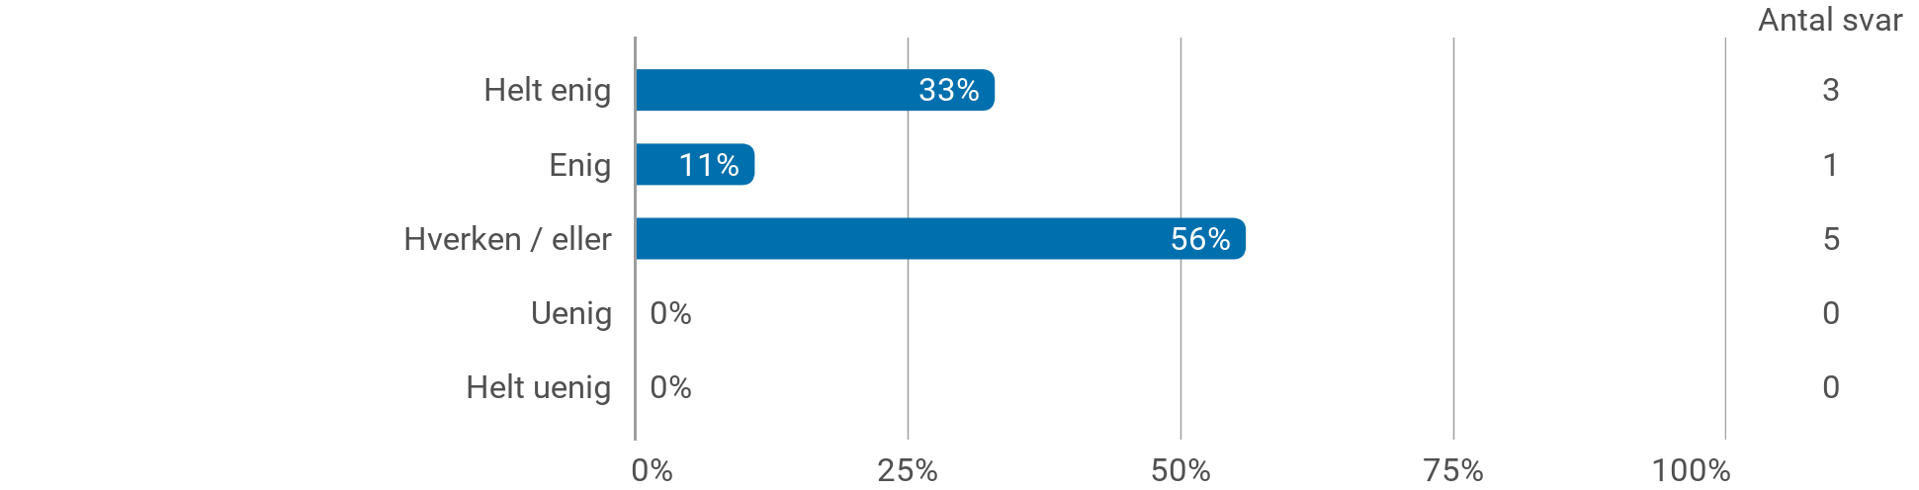

Evaluering af modulet: Evaluering af læreprocesser

Angiv din grad af enighed i følgende udsagn:

